二叉树的遍历

A

B

C

D

E

G

F

遍历：

将每一个集合中的元素都取出来查看。

二叉树的遍历，我应该传谁？应该传递二叉树的根节点。

树形结构的遍历方式：

前序遍历：（先根次序遍历）

先打印当前的，再打印左边的子树，再打印右边的子树。

ACFGBDE 根节点在第一个

中序遍历：（中根次序遍历）

先打印左边的，再打印当前的子树，再打印右边的子树。

FCGADBE 根节点在中间

后序遍历：（后根次序遍历）

先打印左边的，再打印右边的子树，再打印当前的子树。

FGCDEBA 根节点在最后一个

遍历的实现/二叉树的定义

用的最多的就是 前序遍历:

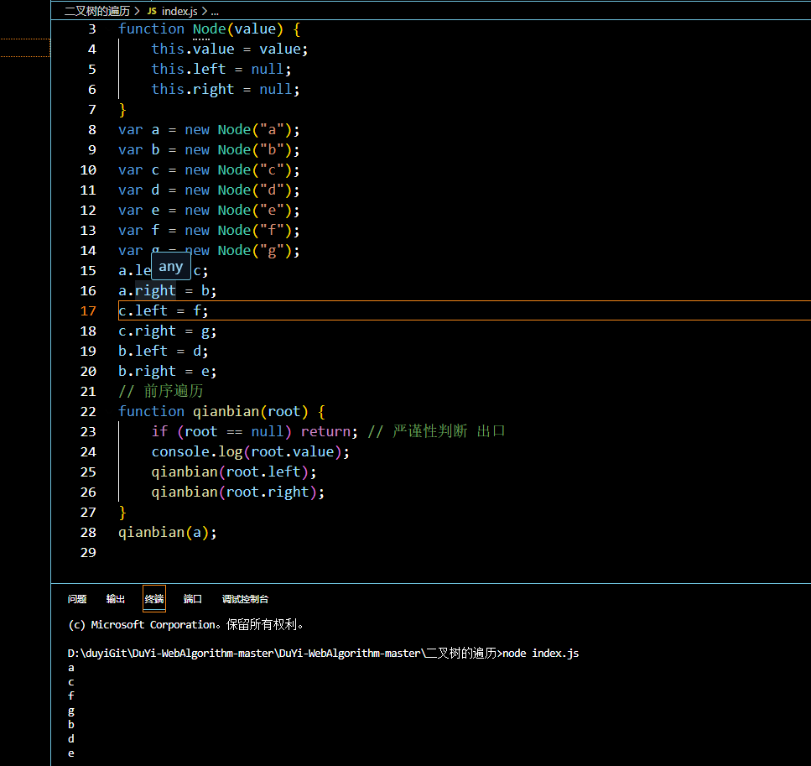

中序遍历：

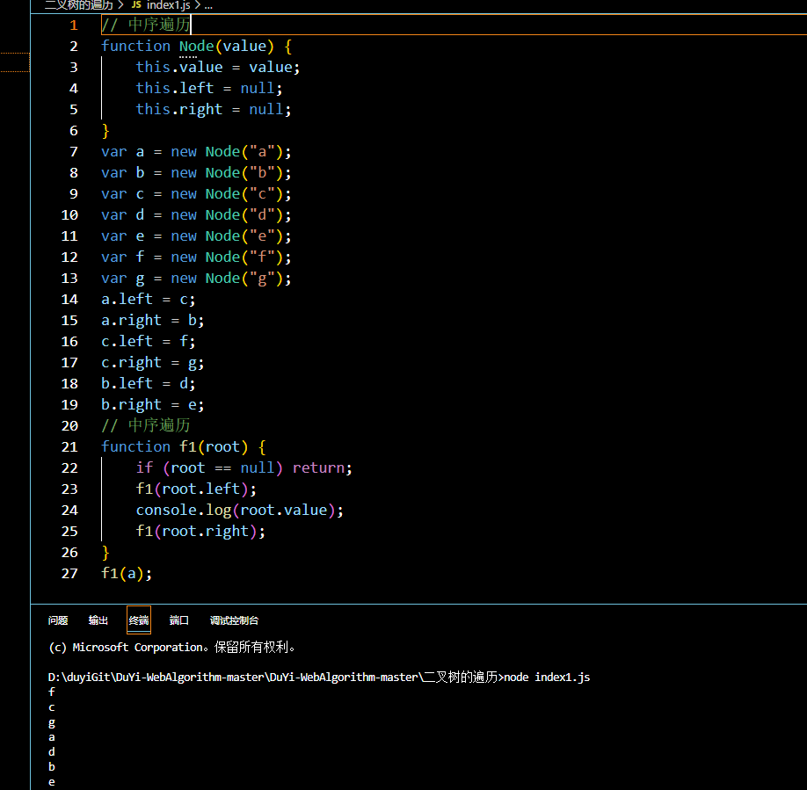

后序遍历：

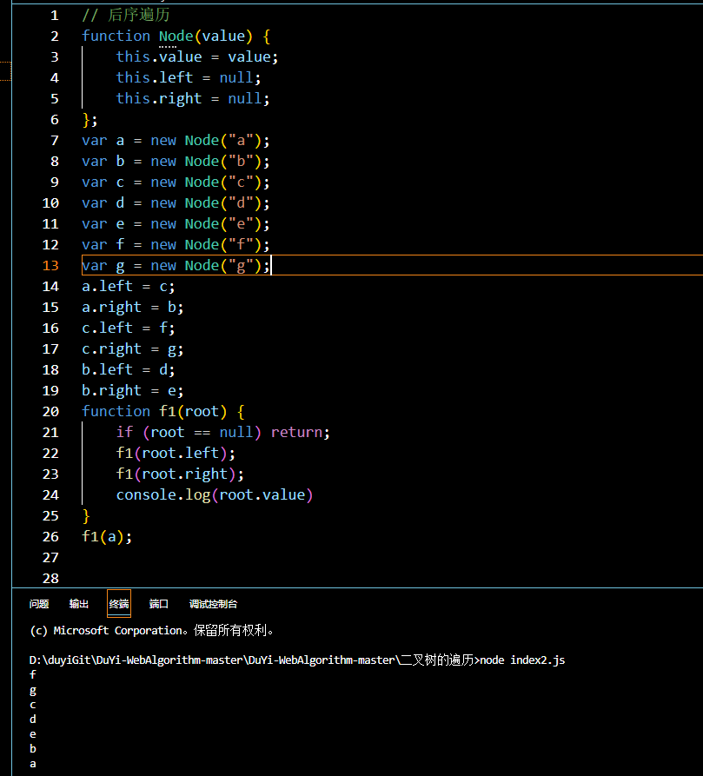

根据前中序还原二叉树

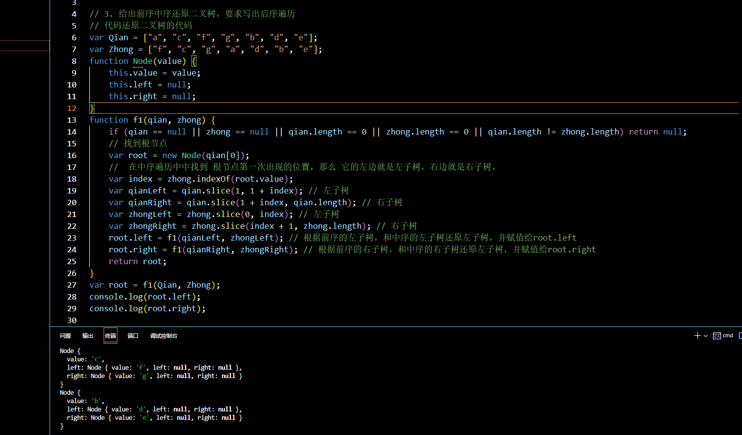

根据中序和后序还原二叉树

